國立臺灣史前文化博物館
學校暨團體預約卑南文化公園DIY體驗活動方案

一、實施目的：
卑南文化公園是約在三千年前歷史發生的現場，為讓您有親臨歷史現場的感覺，我們規劃的DIY體驗活動是以：再現史前生活聚落文化，及還原當時的生態環境為體驗進行之方式。「做中學」是從事教育工作耳熟能詳的重要方法：「我聽到的容易忘記，我看到的容易記得，我親自做的才真正了解。」所以，我們提供以學童為中心的學習方式，在這裡讓學童實際體驗三千年前卑南文化的食衣住行等種種生活樣貌，活動透過動手做或遊戲體驗的方式，了解卑南文化公園所擁有的考古人文或生態環境的相關知識與概念，值得一提的是，這些活動是有作品可以帶回家作紀念，這是學校選擇校外教學時最好的學習與回憶。
我們會隨時更新動手做的項目，目的就是希望孩子們對這塊學習園地更加熟悉與認識。
二、活動預約方式：
1.電話預約報名：有下列DIY體驗活動可供學校預約，並請於活動七天前電話預約，預約時請告知：預約活動的日期與時間、參加人數及欲參加的活動項目等。
如果當日預約團體過多，則以先預約先安排為原則。參加體驗活動則不需另購卑南文化公園展示廳門票；且憑活動收據可當日免費參觀史前館本館。
2.傳真預約報名：請利用所附之表格填寫相關資料，於參加體驗活動7天前傳真報名。
3.活動地點：卑南文化公園（台東市南王里文化公園路200號）
4.DIY體驗活動預約電話：089-233466轉212彭小姐；傳真：089-233467。
三、活動項目及費用：
1.種子變吊飾：讓孩子發現台灣原生植物種子之美，且發揮創意化腐朽為工藝品，
同時也為環境生態盡一份心力。
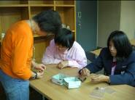
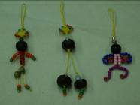
☆教學時間：1.5h
☆適合年齡：適合6—12歲（含以上）
☆九年一貫能力指標：藝：2-4-2-2、
3-4-1-6、3-4-3-6；自：6-1-1-2-1。
☆人數限制：30人
☆活動材料費：一人50元

2.花與草的創意結合：從押花開始，希望讓大家多感染花草圍繞的氣氛，
讓花草短暫的美麗身影永遠能夠停留住，
也讓我們隨時身處在充滿花草的大自然世界中。
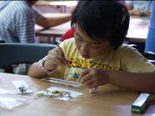
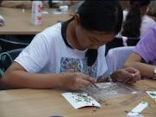
☆教學時間：1.5h～2h
☆適合年齡：適合8—12歲（含以上）
☆九年一貫能力指標：藝：2-4-2-2；
綜：3-3-4-6；社：2-2-2-2。
☆人數限制：30人
☆活動材料費：一人50元

3.手創天眼軟陶吊飾：史前人也流行天眼珠！利用軟陶的可塑性及色彩的變化，
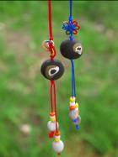
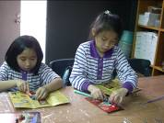
將軟陶化作智慧、平安的象徵，
☆教學時間：1.5h～2h
☆適合年齡：適合8—12歲（含以上）
☆九年一貫能力指標：藝：2-4-2-2；
綜：3-3-4-6；社：2-2-2-2。
☆人數限制：30人
☆活動材料費：一人50元

並結合種子的古樸特性，製作趨吉避凶的吊飾。

4.拼拼豆豆名字鑰匙圈：拼豆是現在很夯的創意手工藝，已在歐美盛行多年，
深受學校及教育人士的推薦，因為在拼圖的過程中，
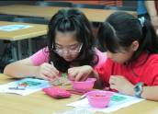
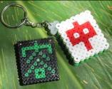
可促進孩子的手眼協調、發揮孩子的潛能、增加孩子的專注力。
☆教學時間：1.5h～2h
☆適合年齡：適合6—12歲（含以上）
☆九年一貫能力指標：藝：2-4-2-2；
綜：3-3-4-6；社：2-2-2-2。
☆人數限制：30人
☆活動材料費：一人50元

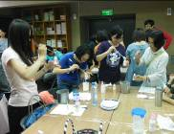
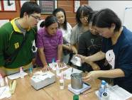
5.手作天然防蚊液：時下化學製品充斥市場，你會不會擔心，對你的身體造成不良影響，現在我們將使用多種天然驅蚊植物精油，可以預防蚊蟲叮咬，而且不含化學成分、沒有毒性又攜帶方便。
☆教學時間：1.5h～2h
☆適合年齡：適合8—12歲（含以上）
☆九年一貫能力指標：藝：2-4-2-2；
環：1-1-2、3-1-1。
☆人數限制：30人
☆活動材料費：一人50元

6.巧妙的月桃編織：月桃是全株都是寶的民俗植物，用月桃作為日常生活中的編織材料，是人們善於利用大自然資源的好例子，讓我們將月桃搖身一變為生活用品與藝術的連結。

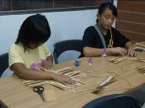
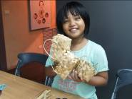
☆教學時間：1.5h～2h
☆適合年齡：適合8—12歲（含以上）
☆九年一貫能力指標：藝：2-4-2-2；
環：1-1-2、3-1-1。
☆人數限制：30人
☆活動材料費：一人80元

7.葉打葉美麗：藉著各種不同的新鮮葉片所含的天然色素，利用榔頭等用具敲打樹葉， 萃取其汁液拓染在棉布上做創作，不僅可以創造出一幅幅美麗的畫面，又可以認識周遭常見的植物。
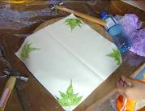
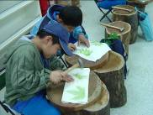
☆教學時間：1.5h～2h
☆適合年齡：適合8—12歲（含以上）
☆九年一貫能力指標：藝：2-4-2-2；
環：1-1-2、3-1-1。
☆人數限制：30人
☆活動材料費：一人80元

8.玩鋁線作配飾：鋁線雖然是工業常用的素材，卻可在剛與柔的奇妙組合，以及無限的創意與巧思之下，賦予鋁線更多不同的風貌及生命，也因此，對卑南文化人的耳環與手環產生更多的驚喜與珍惜。
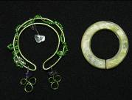
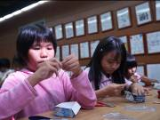
☆教學時間：1.5h～2h
☆適合年齡：適合8—12歲（含以上）
☆九年一貫能力指標：藝：2-4-2-2；
綜：3-3-4-6；社：2-2-2-2。
☆人數限制：30人
☆活動材料費：一人80元

9.拓印樹葉便當袋：利用樹葉再創造，培養學生的想像力，並透過對不同葉形的觀察與組合，進而與不同的事物進行奇妙的聯想，培養學生對美術活動的樂趣，體驗創意的快樂。
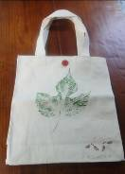
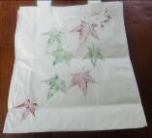
☆教學時間：1.5h
☆適合年齡：適合6—12歲（含以上）
☆九年一貫能力指標：藝：2-4-2-2、
3-4-1-6、3-4-3-6；自：6-1-1-2-1。
☆人數限制：30人
☆活動材料費：一人80元

10.十字繡手提袋：十字繡是原住民很精巧的繡功，透過十字繡將史前館的館徽人獸形玉耳飾，縫製在小手提袋上，讓我們運用自己的巧手慧思創意出獨特的手提袋。
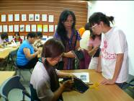
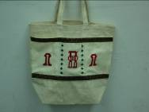
☆教學時間：1.5h～2h
☆適合年齡：適合10—12歲（含以上）
☆九年一貫能力指標：藝：2-4-2-2；
綜：3-3-4-6；社：2-2-2-2。
☆人數限制：30人
☆活動材料費：一人80元

11.手作葉脈化石：大自然是我們的美術老師，採以拓印方法將葉子最美麗的時期記錄下來，成為另類的化石，不僅可以成為居家妝飾的美麗掛飾，留下最美麗的線條。
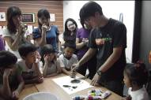
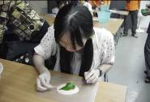
12.卑南玉飾教學：利用砥石將玉器的邊、形狀磨成圓滑及自己喜歡的樣式，再用特製的古老鑽孔器，打造出屬於自己風格的玉器配飾，以重現卑南玉飾的磨製方法與穿孔技術。
☆教學時間：1.5h～2h
☆適合年齡：適合8—12歲（含以上）
☆九年一貫能力指標：藝：2-4-2-2；
自：6-1-1-2-1、2-4-2-1。
☆人數限制：30人
☆活動材料費：一人80元

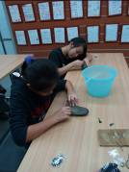
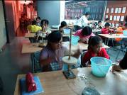
☆教學時間：1.5h～2h
☆適合年齡：適合8—12歲（含以上）
☆九年一貫能力指標：藝：2-4-2-2；
綜：3-3-4-6；社：2-2-2-2。
☆人數限制：30人
☆活動材料費：一人100元

13.原木樹皮創意工藝品：藉由敲打樹皮的過程，學習人類遠古的智慧，並且賦予樹皮新的價值，創造屬於自己的天然樹皮的手工藝品！
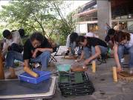
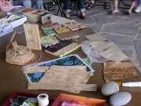
☆教學時間：1.5h～2h
☆適合年齡：適合8—12歲（含以上）
☆九年一貫能力指標：藝：2-4-2-2；
自：6-1-1-2-1、2-4-2-1。
☆人數限制：30人
☆活動材料費：一人100元

國立台灣史前文化博物館
學校預約卑南文化公園DIY體驗活動申請表格
預約電話：（089）233466轉212 傳真電話：（089）233467
＊請於預約體驗活動7天前傳真申請，並請以電話確認行程。

國立台灣史前文化博物館 學校預約卑南文化公園DIY體驗活動
學校名稱 |  | 旅行社名稱  （若無則不用填寫）
聯絡人 |  | 行動電話
電話號碼 |  | 傳真號碼
E-mail |  | 參加年級 | 年級 班
參加班級數 | 共 班 | 參加日期 | 年 月 日
參加時間 | ： ～ ： （請寫上時間），共 小時
參加總人數 | 1. 老師： 人；2.學生： 人；3.學校職員或家長： 人。共 人
預約體驗課程 | □種子變吊飾， 年級 班，購買活動材料共 份。1份50元  □花與草的創意結合， 年級 班，購買活動材料共 份。1份50元  □手創天眼軟陶吊飾， 年級 班，購買活動材料共 份。1份50元  □拼拼豆豆名字鑰匙圈， 年級 班，購買活動材料共 份。1份50元  □手作天然防蚊液， 年級 班，購買活動材料共 份。1份50元  □巧妙的月桃編織， 年級 班，購買活動材料共 份。1份80元  □葉打葉美麗， 年級 班，購買活動材料共 份。1份80元  □玩鋁線作配飾， 年級 班，購買活動材料共 份。1份80元  □拓印樹葉便當袋， 年級 班，購買活動材料共 份。1份80元  □十字繡手提袋， 年級 班，購買活動材料共 份。1份80元  □手作葉脈化石， 年級 班，購買活動材料共 份。1份80元  □卑南玉飾教學， 年級 班，購買活動材料共 份。1份100元  □原木樹皮創意工藝品， 年級 班，購買活動材料共 份。1份100元
配合事項 | 1.參加體驗活動課程需酌收活動材料費，但不另收卑南文化公園展示廳門票費用；憑活動收據可當日免費參觀史前館本館。  2.每一體驗活動課程，人數請勿超過30人為宜。若超過30人則須分組，或參加不同的DIY體驗課程。

